**小学语文学科指导课程一年级语文上册第二单元**

拼音7-8

亲爱的同学，下面就要参加语文挑战答题啦！预祝你挑战成功！

1.看图选音节，下列选项中正确的一项是（ ）。



A.zì wei B.cì wei C. sì wei

（答案：B）

2.图中的小苗与下面哪个声母的样子最像？正确选项是（ ）。



A.m B.n C.r

（答案：C）

3.下列说法中，说法错误的一项是（ ）。

A.“z、c、s”三个声母都是由一笔写成。

B.“zh、ch、sh”三个声母书写时都占上、中格。

C.“r”这个声母由三笔写成，占中格。

（答案：C)

4.“词语”的正确读音是（ ）。

A. cí yǔ B. chī yú C.cǐ wù

（答案：A）

5.“日出”的正确读音是（ ）。

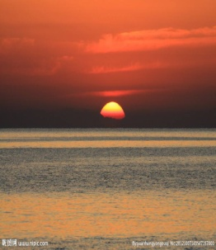

A．rè chū B. rì chū C.rè cū

（答案：B）

6. 下面哪一项是一个“句子”？正确选项是（ ）。

A. 学 B.学生 C. 我是小学生。

（答案：C）

7.下面图中的小青蛙正在干什么？正确选项是（ ）。

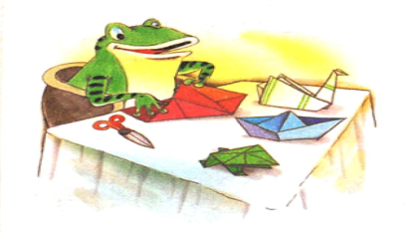A.看书

B.值（zhí）日

C.折（zhé）纸（zhǐ）

（答案：C）

8．“擦（cā）桌（zhuō**）**子”中“桌”的读音属于哪一种音节？正确选项是（ ）。

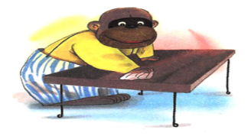A.三拼音节

B.两拼音节

C.整（zhěng）体认读音节

（答案：A）

9.“我是小学生”中的“是”和“生”的声母相同，都是（ ）。

A.ch B.s C.sh

（答案：C）

10.《过(guò)桥(qiáo)》这首儿歌中的“数学题，三四道”，拼音全部正确一项是（ ）。

1. shù xué tí,sān shì dào
2. shù xué tí,sān sì dào
3. shù xué tí,shān sì dào

（答案：B）

本次正确解答（ ）道题，恭喜挑战成功！